Гайд для чайников (пользователей)

Flora Tech - руководство по сайту
«Место, где дерево обретает душу.»

1. Как попасть на сайт?
Откройте любой браузер (Chrome, Safari, Firefox) и перейдите по адресу, который вам дали. Сайт работает на компьютере, планшете и телефоне - картинки подстраиваются под размер экрана.

2. Главное меню (верхняя панель)
Вверху экрана вы видите полоску с логотипом (листок) и ссылками:
- Главная - первая страница с общим описанием компании.
- Проекты - примеры наших работ (изделия из дерева).
- Контакты - как с нами связаться, форма отправки сообщения.
- О нас - подробнее о философии и технологиях Flora Tech.

Когда вы находитесь на какой-то странице, её название подсвечивается более ярким фоном.
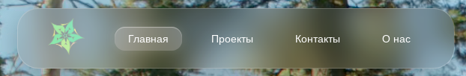
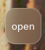

3. Боковое меню (кнопка «open»)
Справа вверху есть круглая кнопка open. Если нажать на неё - выезжает дополнительное меню. Там находятся:
- Главная (дублёр)
- Профиль - страница с кнопками «Регистрация» и «Вход»
- Наши соц. сети - ссылки на TikTok, YouTube, Instagram (пока ведут на главные страницы соцсетей)
- FAQ - ответы на частые вопросы (оплата, сроки, возврат)
- Новости (пока пустая страница, будет заполняться)

Чтобы закрыть боковое меню, нажмите на крестик × в левом верхнем углу выехавшей панели.

4. Главная страница
Большой блок с текстом - приветствие и описание: «FLORA Tech -- Традиции деревообработки в цифровом исполнении».
Карточки (белые полупрозрачные блоки) - рассказывают об индиви дуальном заказе, материалах, точности станков, доступности 24/7.Карта - внизу встроена карта от Яндекс.Карт (местонахождение компании).

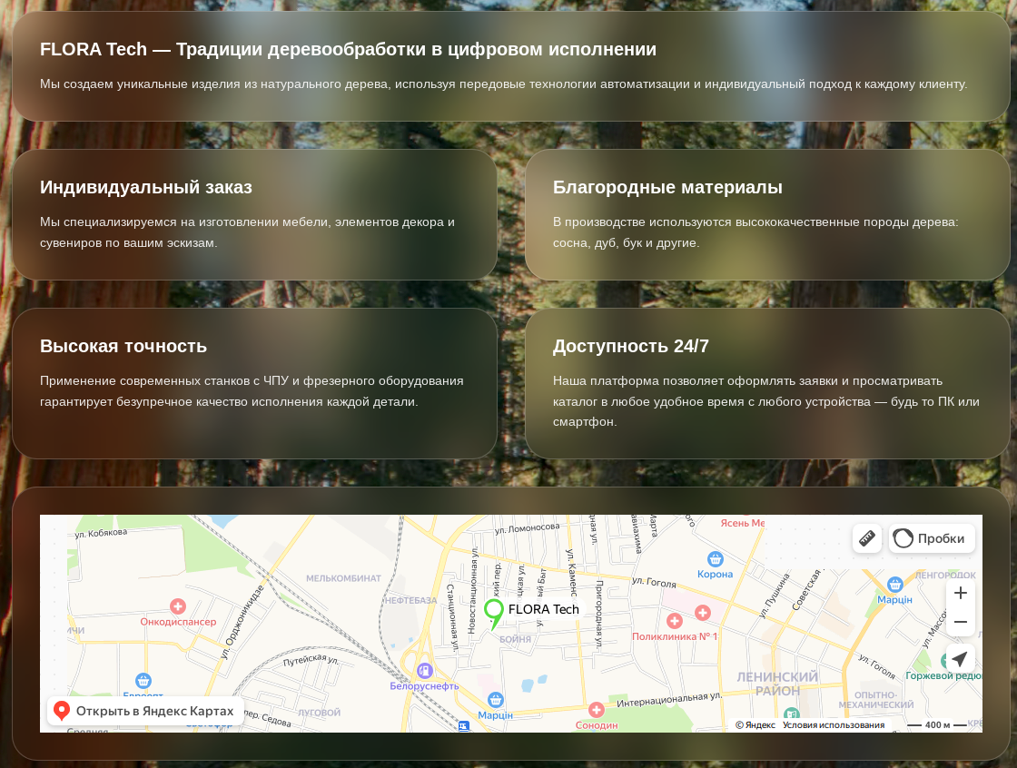

5. Страница «Проекты»
Здесь показаны реальные изделия:
- Чабань простая компактная - маленький столик для компьютера или чая.
- Чабань из состаренного дуба - стилизованный чайный столик.
- Полка «Чайный уголок» - трёхуровневая полка.
- Раскладной столик «Уютный завтрак» - для завтрака в постели.

Под каждым изделием есть кнопка «Заказать». При нажатии вы перейдёте на страницу «Контакты», где можно оставить заявку.

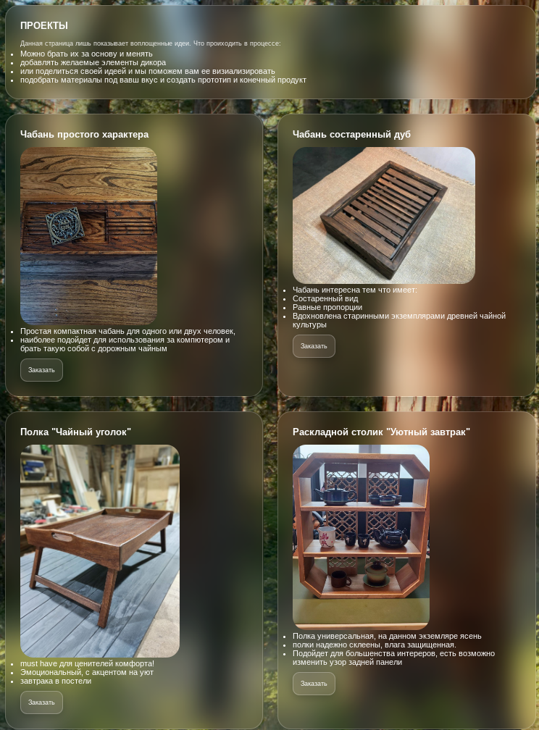

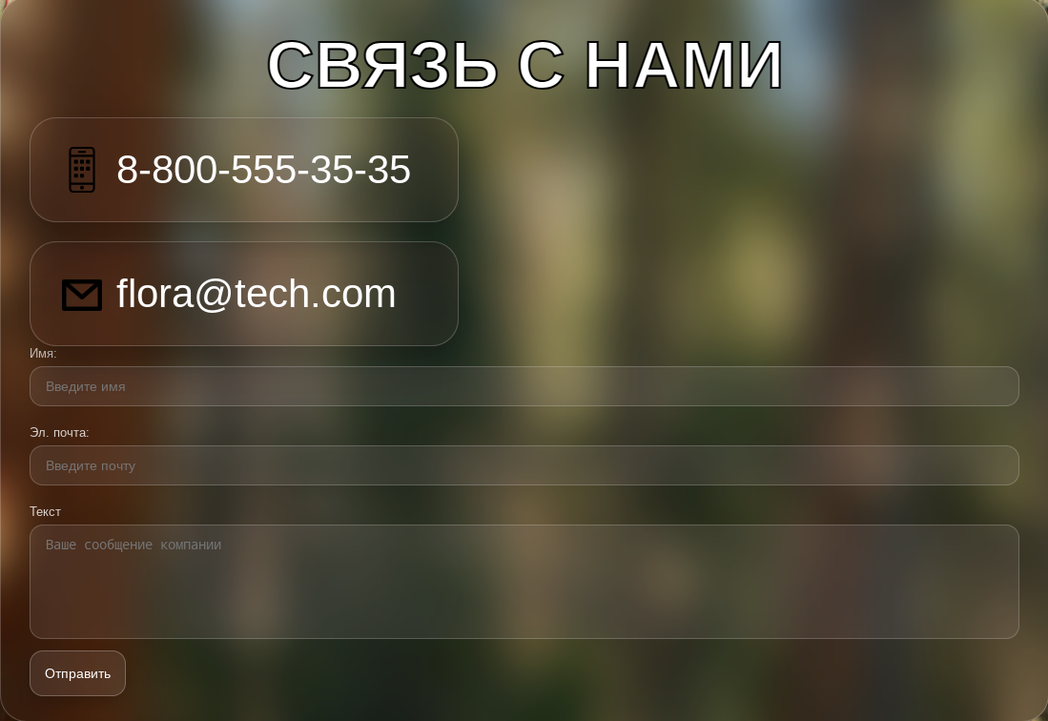
6. Страница «Контакты»
Телефон - 8-800-555-35-35 (иконка трубки)
Почта - flora@tech.com (иконка конверта)
Форма обратной связи - поля:
- Имя - ваше имя
- Эл. почта - ваш email
- Текст - сообщение компании
Кнопка «Отправить» - отправляет сообщение.

7. Страница «О нас»
Рассказывает о философии бренда: сочетание природы и технологий. Четыре карточки с преимуществами:
- Цифровая точность (станки с ЧПУ)
- Бесшовный опыт (доступность 24/7 с любого устройства)
- Контроль (QR-мониторинг производства)
- Надёжность (защита данных)
- Масштаб (до 50 проектов в месяц)
- Прозрачность (каждый шаг регламентирован)

8. Страница «Профиль»
Здесь две кнопки:
- Регистрация - создать новый аккаунт.
- Вход - войти в существующий.

При нажатии на них открываются формы для заполнения имени и почты.

9. Страница «FAQ» (Часто задаваемые вопросы)
Карточки с вопросами и ответами:
- Какие способы оплаты?
  - Карты Mastercard, Visa, МИР, а также криптовалюта (с высокой комиссией).
- Максимальные сроки заказа?
  - Нет фиксированного, обсуждаются с покупателем.
- Гарантия?
  - 1 год с момента доставки.
- Возврат средств?
  - Возможен при целостности >50%, производственном браке, если товар не модифицировался. В иных случаях - возврат до 60% стоимости.

10. Страница «Наши соц. сети»
Простые кнопки:
- TikTok
- YouTube
- Instagram
- Twitter

При нажатии открываются главные страницы соответствующих соцсетей (пока ведут на официальные сайты, не на страницы Flora Tech).

11. Общие элементы
Фон - тёмный текстурный рисунок, все блоки полупрозрачные с эффектом «стекла» (blur).
Кнопки - при наведении становятся ярче и слегка поднимаются.
Адаптивность - на узком экране карточки выстраиваются в столбик.

12. Что делать, если я запутался?
Используйте боковое меню (кнопка open справа) - там собраны все дополнительные разделы.
Если вы хотите заказать изделие - зайдите в Проекты → выберите понравившееся → нажмите Заказать → заполните форму на странице Контакты.
По всем вопросам звоните 8-800-555-35-35 или пишите на почту flora@tech.com.

(дальше 6 пункта срикны не требуются, там банально нечего показывать)

Гайд для программистов

Flora Tech - техническая документация
Стек: HTML5, CSS3, JavaScript (ES6), Яндекс.Карты (API).

1. Структура проекта
├── imgs/ (изображения: logo.png, background.png, phone.svg, Mail.svg, Haban_.png, Shelf_1.png, Folding_table.png)
├── about_us.html
├── contacts.html
├── FAQ.html
├── main.html
├── news.html
├── Profile.html
├── projects.html
├── sign-in.html
├── sign-up.html
├── soc_net.html
├── style.css
├── sidebare.js
└── index.js (пустой, не используется)

2. Общие технические особенности
Адаптивная вёрстка - через grid с repeat(auto-fit, minmax(280px, 1fr)) и медиа-запросы отсутствуют, но за счёт width: 90% и max-width элементы резиновые.
Эффект стекла (glassmorphism) - везде используется background: rgba(73, 40, 40, 0.08); backdrop-filter: blur(25px); border: 1px solid rgba(255,255,255,0.2);.
Шрифты - системный стек (-apple-system, BlinkMacSystemFont, sans-serif), также подключён шрифт Plateia из CDN (но не везде используется).
Цветовая схема - тёмные тона с белым текстом.

3. Разбор HTML-файлов

3.1 main.html (Главная)
Навигация: <nav class="nav-links"> с ссылками на main, projects, contacts, about_us. Активный класс .active на main.html.
Боковое меню: структура .sidebar + .overlay (overlay не стилизован, но присутствует). Кнопка openBtn вызывает JS.
Контент: .main_card с текстом, затем несколько секций .container с карточками .card. В последней карточке - встроенный скрипт Яндекс.Карт (конструктор).
Скрипты: sidebare.js подключён в конце body.

3.2 projects.html (Проекты)
Аналогичная структура навигации.
В .main_card - список возможностей (взять за основу, добавить элементы и т.д.).
Две секции .container по две карточки в каждой. В карточке: заголовок, изображение (<img loading="lazy">), ненумерованный список характеристик, кнопка «Заказать» (ссылка на contacts.html).

3.3 contacts.html (Контакты)
Форма: <form class="contact-form"> с полями name, Mail, textarea. Кнопка отправки - .menu-btn-send, но type="submit" не задан (написано class="submitbtn" - не используется, кнопка просто с классом .menu-btn-send).
Блоки контактов: .sub_main_card_co и .sub_main_card_co2 содержат иконку (svg) и текст.

3.4 about_us.html (О нас)
Аналогичная навигация.
.main_card - философский текст.
.container с шестью карточками-преимуществами.

3.5 FAQ.html
Две секции .container, в каждой по две карточки. Внутри карточек используется <ol> (порядковый список) для вопросов и ответов. Синтаксически не совсем валидно (внутри <ol> вложены <ol>, но браузер отображает). В одном из ответов - вложенный список <ul>.

3.6 Profile.html, sign-in.html, sign-up.html
Profile.html - просто две кнопки, ведущие на sign-up.html и sign-in.html.
Формы входа/регистрации идентичны: поля name, Mail, кнопка отправки (без реальной валидации).

3.7 soc_net.html
Кнопки с разными классами (.menu-btn-send, .menu-btn-send2, ...) - все стилизованы одинаково, но классы различаются. Ссылки ведут на https://www.tiktok.com/ и т.д.

3.8 news.html
Пустая страница-заглушка.

4. CSS (style.css)

Основные блоки и классы:

сброс отступов, box-sizing: border-box
body фоновое изображение ./imgs/background.png, display: flex, центрирование по горизонтали
.navbar верхняя панель, backdrop-filter, скругление, тень
.nav-links a стили ссылок, при :hover и .active - разный фон
.container сетка (grid) с отступами, ширина 90%
.card, .main_card, .main_card_co стеклянные блоки, скругление 28px, тень, переход при наведении
.menu-btn круглая кнопка open (фиксирована, top/right 20px)
.sidebar фиксированная панель справа, transform: translateX(100%), .active сдвигает в 0
.close-btn абсолютное позиционирование внутри .sidebar
.contact-form гибкая колонка, поля ввода с прозрачным фоном, эффект при фокусе
.sub_main_card_co и .sub_main_card_co2 отдельные стеклянные блоки для телефона/почты на странице контактов
.menu-btn-send, .menu-btn-send2 и т.д. одинаковые стили для кнопок заказа и соцсетей

Особенности:
Несколько классов для кнопок (send, send2, send3, send4) - они полностью дублируют стили, что избыточно.
Отсутствует .overlay стилизация (должен затемнять фон при открытой боковой панели, но в CSS нет правил для overlay).
Не хватает стилей для вложенных списков в FAQ (отступы, маркеры).

5. JavaScript (sidebare.js)

javascript
const openBtn = document.get ElementById('openBtn');
const closeBtn = document.getElementById('closeBtn');
const sidebar = document.getElementById('sidebar');

openBtn.onclick = function() {
console.log("123")
sidebar.classList.add('active')
}

closeBtn.addEventListener('click', () => {
sidebar.classList.remove('active');
});

Функционал:
По клику на кнопку openBtn добавляется класс active к .sidebar, что сдвигает панель в видимую область (благодаря CSS transform: translateX(0)).
По клику на closeBtn класс active удаляется.
Консоль-лог «123» - для отладки.
Недостаток: нет обработки клика по оверлею (если бы он был стилизован), нет закрытия по Escape.

6. Взаимодействие страниц
Все страницы используют единый CSS и единый JS для бокового меню.
Навигационные панели (верхняя и боковая) дублируют ссылки, но не синхронизированы (например, в боковом меню нет ссылки на «Проекты» - только «Главная», «Профиль», «Соцсети», «FAQ», «Новости»).
Формы не имеют реальной обработки (нет action и бэкенда) - это статический прототип.

7. Рекомендации для доработки
1. Добавить стилизацию оверлея (overlay) - затемнение фона при открытой боковой панели.
2. Унифицировать классы кнопок - использовать один класс .btn и модификаторы, вместо .menu-btn-send2/3/4.
3. Реализовать отправку форм - добавить action="https://..." или навесить обработчик fetch.
4. Сделать боковое меню закрытие по клику вне его - добавить слушатель на overlay.
5. Исправить вложенные списки в FAQ - использовать правильные теги (<dt>/<dd> или <div> с классами).
6. Добавить мета-теги для SEO - description, keywords.
7. Проверить пути к изображениям - на странице projects.html используется ./imgs/Haban_compact_1.1.png и др., убедиться, что файлы существуют.

8. Технологический стек
Вёрстка: HTML5, CSS3 (Flex, Grid, backdrop-filter)
Язык: JavaScript (ES6)
Карты: Яндекс.Карты (конструктор API)
Шрифты: Google Fonts (Plateia) + системные
Иконки: собственные SVG (phone.svg, Mail.svg)

